ПРИГЛАШЕНИЕ № 104
к участию в конкурсе с неограниченным участием

Дата: «12» декабрь 2022 г.

ЗАО «Альфа телеком» (далее - Компания) приглашает правомочных поставщиков представить свои конкурсные заявки на закупку специальных инструментов (далее Приглашение).
Описание предмета закупки, характер, перечень, количество, место и сроки поставки, требования, предъявляемые к поставщикам и иные требования установлены в Требованиях к закупке (приложение 1 к Приглашению).

- Для участия в конкурсе необходимо:

Подать конкурсную заявку  в электронном виде согласно Требованиям к закупке (приложение 1)  с установлением пароля доступа | По эл. адресу:  tender@megacom.kg | Дата окончания приема конкурсных заявок:  20.12.2022г. 11:59 часов (GMT+6)
Направить пароль для доступа к конкурсной заявке | По электронному адресу:  tender@megacom.kg | Дата окончания приема паролей к конкурсным заявкам:  20.12.2022г. с 12:00 до 13:59 часов (GMT+6)
Вскрытие конкурсных заявок состоится: | по адресу: г. Бишкек, ул. Суюмбаева, 123; | ДАТА и Время вскрытия конкурсных заявок: .20.2022г. в 14:00
«Вложенный файл (конкурсная заявка) не должен превышать 10мб, в случае превышение рекомендуется разделить и отправить несколькими сообщениями (письмами) или воспользоваться облачными файлообменниками.»
- При наличии вопросов по настоящему Приглашению поставщик может обратиться в Компанию по электронному адресу: tender@megacom.kg за получением разъяснений, но не позднее 3 рабочих дней до истечения окончательного срока представления конкурсных заявок. Разъяснения направляются обратившемуся поставщику по электронной почте, с которой был получен запрос, не позднее трех календарных дней с момента получения запроса.
- При необходимости, Компания вправе внести изменения в настоящее Приглашение путем издания дополнений в любое время до истечения окончательного срока представления конкурсных заявок, но в любом случае не позднее 3 (трех) рабочих дней.
- Компания может перенести окончательную дату подачи конкурсных заявок на более поздний срок, если вносятся поправки в настоящее Приглашение, о чем Компания информирует путем размещения соответствующей информации на официальном сайте Компании и информационном ресурсе, где было размещено объявление о проведении настоящего конкурса.
- Порядок подачи конкурсной заявки. Поставщику, желающему участвовать в конкурсе необходимо согласно Требованиям к закупке (приложение 1 к Приглашению) заполнить конкурсную заявку (приложение 2 к Приглашению), приложить требуемые копии документов, установить к ним пароль доступа и отправить в электронном виде на электронную почту, указанную в п. 1 Приглашения, не позднее установленного срока. При этом, Поставщик обязуется сообщить/направить Компании пароль доступа не позднее установленного срока и вышеуказанным способом.
Каждый участник конкурса может подать только одну конкурсную заявку.
- Компания может установить фиксированную сумму гарантийного обеспечения конкурсной заявки (далее – ГОКЗ). Срок действия ГОКЗ должен совпадать со сроком действия конкурсной заявки. Данное требование устанавливается при необходимости.
ГОКЗ вносится в размере и форме, предусмотренных в конкурсной документации.
ГОКЗ возвращается не позднее трех рабочих дней в случаях:
1) истечения срока действия конкурсной заявки, указанного в конкурсной документации;
2) заключения договора и предоставления ГОИД, если предоставление такого гарантийного обеспечения предусмотрено в конкурсной документации;
3) отзыва конкурсной заявки до истечения окончательного срока представления конкурсных заявок;
4) прекращения процедур закупок без заключения договора.
5. Гарантийное обеспечение конкурсной заявки закупающей организацией удерживается в случаях:
1) отказа подписать договор на условиях, предусмотренных в конкурсной заявке победителя, за исключением случаев, если такой отказ связан с введением режима чрезвычайной ситуации или чрезвычайного положения, при условии опубликования объявления о закупке до введения таких режимов;
2) отказа предоставить гарантийное обеспечение исполнения договора;
3) отзыва конкурсной заявки после ее вскрытия и до истечения срока ее действия;
4) изменения условий конкурсной заявки после вскрытия конвертов с конкурсными заявками.

- Конкурсные заявки, поданные поставщиками позднее указанного срока и/или заявки, к которым не сообщен пароль до установленного срока, не принимаются и не рассматриваются.
Подавая свою конкурсную заявку, поставщик тем самым выражает свое согласие на все условия, указанные в проекте (-ах) договора (-ов) (Приложение 3 к Приглашению).
Не допускается внесение изменений в конкурсные заявки после истечения срока их подачи.
- Поставщик, подавший конкурсную заявку, может присутствовать на вскрытии конкурсных заявок. На вскрытии конкурсных заявок оглашается цена конкурсной заявки, а также список документов, приложенных к конкурсной заявке, и вносится в протокол вскрытия.
- Во время оценки конкурсных заявок Компания вправе обратиться к поставщику за разъяснениями по поводу его конкурсной заявки. Запрос о разъяснениях и ответ на него должны подаваться в письменном виде по электронной почте.
- Оценка конкурсных заявок осуществляется в соответствии с процедурами и критериями, предусмотренными в Требованиях к закупке (приложение 1 к Приглашению). Компания вправе запросить у поставщика исправление арифметических ошибок, допущенных в конкурсной заявке.
В случае если по итогам проведенной оценки поставщиками предоставлены конкурсные заявки с одинаковыми ценами и условиями, отвечающие требованиям конкурсной документации, то Компания направляет поставщикам, представившим одинаковые цены запрос по электронной почте о возможности снижения цены (предоставления скидки), выигравшей конкурсной заявкой считается заявка поставщика, предоставившего наименьшую цену (наибольшую скидку). В случае если после снижения цены (предоставления скидки) поставщики представили одинаковые предложения (цена, скидка), то победитель определяется посредством случайной выборки.
- Компания отклоняет конкурсную заявку в случаях, если:
- участник, представивший конкурсную заявку, не соответствует квалификационным требованиям, установленным в Требованиях к закупке (приложение 1 к Приглашению);
- технические параметры, предложенные в конкурсной заявке, не соответствуют технической спецификации, установленной в Требованиях к закупке (приложение 1 к Приглашению);
- конкурсная заявка по существу не отвечает требованиям, установленным в Требованиях к закупке (приложение 1 к Приглашению).
- поставщик не предоставил гарантийное обеспечение конкурсной заявки;
- поставщик представил более одной конкурсной заявки;
- минимальная цена по конкурсу превышает планируемую сумму закупки.
- в случае выявления конфликта интересов согласно п. 6.5 Правил организации и осуществления закупок в ЗАО «Альфа Телеком».
- Конкурс признается Компанией несостоявшимся в случаях, когда были отклонены все конкурсные заявки или не поступило ни одной конкурсной заявки.
- Компания может отменить конкурс в любое время до заключения договора, если отпала необходимость в дальнейшем приобретении предмета закупки.
- Компания в течение двух рабочих дней с момента подведения итогов по конкурсу направляет поставщикам по электронной почте уведомления: победителю о том, что его заявка признана победившей, остальным участникам, что их заявки не признаны победившими.
- Поставщик, определенный победителем конкурса, должен подтвердить уведомление о признании его победителем в течение трех рабочих дней путем направления ответного письма по электронной почте.
- В случае нарушения победителем сроков: подтверждения заключения договора, подписания договора/возврата экземпляра договора Компании или внесения гарантийного обеспечения исполнения договора, Компания вправе заключить договор с поставщиком вторым в рейтинге.
- Поставщик, участвующий в конкурсе, имеет право подать жалобу Компании относительно требований конкурсной документации не позднее двух рабочих дней до даты окончательного срока подачи конкурсных заявок или проведенной оценки по конкурсу не позднее двух рабочих дней после подведения итогов по конкурсу. Жалоба поставщика рассматривается Компанией в срок до 3-х рабочих дней. В случае несогласия поставщика с решением Компании по жалобе, поставщик вправе обратиться в судебные органы.

Приложение:
- Требования к закупке - Приложение №1;
- Форма конкурсной заявки - Приложение №2;
- Проект договора - Приложение №3

Руководитель отдела по закупкам Кенжебаев М.Т.

Исп.: Абдыманапов М.А.
Тел:0312 905 244

Ответственное подразделение | Должность | Ф.И.О. | Подпись | Дата
Дирекция по безопасности | Директор | Асанбаев И.М.
Отдел внутренней безопасности | Специалист по мониторингу процесса закупок | Мамасалиев М.А.

ТРЕБОВАНИЯ К ЗАКУПКЕ
1. | Общие требования:
1.1 | Язык конкурсной заявки | Русский
1.2 | Дата начала поставки | С даты заключения Договора.
1.3 | Условия и место поставки | Поставщик должен доставить и произвести разгрузку продукции за счет собственных сил и средств на склад по адресу: Кыргызская Республика, г. Бишкек, ул. Суюмбаева, № 123.
1.4 | Срок поставки товара | В течение 10 рабочих дней с даты заключения Договора.
1.5 | Платеж и срок выплаты | 100% от цены договора выплачиваются в течение 10 банковских дней со дня получения счета фактуры выставленного на основании и датой подписания сторонами Акта приема-передачи товара.
1.6 | Цена конкурсной заявки (коммерческое предложение) | В цену, указанную участниками конкурса, должны быть включены все налоги, сборы и другие платежи взимаемые в соответствии с законодательством Кыргызской Республики, а также транспортные расходы с учетом доставки и разгрузки Продукции до склада Покупателя.
1.7 | Валюта конкурсной заявки | Сом КР.
1.8 | - Для юридических лиц: Предоставить сканированную копию оригиналов:  - Свидетельства о регистрации/ перерегистрации;  - Устав;  - Приказ/решение об избрании/назначении исполнительного органа юр.лица (1-го лица).  - Для Индивидуальных предпринимателей: предоставить копию Свидетельства о регистрации в качестве индивидуального предпринимателя или копию действующего патента (при этом вид деятельности должен совпадать с предметом и территорией закупки и охватывать минимум период до полной поставки товара и передачи по акту). | Приложить копии (в случае если, данные документы составлены на иностранном языке, необходимо предоставить дополнительно перевод на русском языке)
1.9 | - Для юридических лиц: Предоставить сканированную копию оригинала бухгалтерского баланса со всеми приложениями заверенный уполномоченным органом за последний 1 год.  - Для Индивидуальных предпринимателей - Единая налоговая декларация физического лица, осуществляющего предпринимательскую деятельность за последний 1 год. | Приложить копии финансовой отчетности за последний 1 (один) год (в случае если, данные документы составлены на иностранном языке, необходимо предоставить дополнительно перевод на русском языке).
1.10 | Регистрационный документ по НДС выданной налоговым органом КР (если участник является плательщиком НДС-12%). | Приложить копию.
1.11 | Доверенность на лицо, подписавшее конкурсную заявку и представляющее интересы участника в торгах; | Приложить копии доверенности.
1.12 | Процедуры технического контроля и испытаний, а также любые испытания до отгрузки Продукции и при окончательной приемке: | На усмотрение Покупателя. При приемке каждого товара, будет проводится количественный и качественный контроль.
1.13 | Срок действия конкурсной заявки,  в календарных днях | 60 календарных дней с даты вскрытия.
1.14
1.15 | Размер и форма гарантийного обеспечения исполнения договора (ГОИД) | Участник, которому будет присуждено право заключения договора, по итогам конкурса должен внести гарантийное обеспечение исполнения договора (ГОИД) в следующем размере: 5 (пять) % от стоимости договора.  Форма внесения ГОИД: В виде перечисления денежных средств на банковский счет Покупателя в течение 5 банковских дней с момента заключения Договора.
1.16 | Критерии оценки | 1) Стоимость.  * победившей может быть признана Конкурсная заявка, отвечающая по существу требованиям конкурсной документации, квалификационным требованиям, техническим параметрам и имеющая наименьшую оцененную стоимость, которая в переводе на Сом КР по курсу Национального банка Кыргызской Республики на дату вскрытия не будет превышать выделяемую Компанией сумму на данную закупку.  *- при определении оцененной стоимости, от общей стоимости конкурсной заявки вычитается НДС (-12%), если участник-резидент КР является плательщиком НДС, соответственно оценка заявок будет проводиться без учета НДС-12%.
1.17 | Срок для устранения Дефектов/время реагирования на устранение | Если товар не отвечает Техническим спецификациям или в случае обнаружения брака/дефекта при поставке товара, Покупатель оставляет за собой право отказаться от приемки такого Товара и Поставщик обязан заменить его в течение 3 (трех) рабочих дней без каких-либо дополнительных затрат со стороны Покупателя.
1.18 | Гарантия. | Не менее 12 месяцев со дня подписания сторонами Акта приема-передачи.
1.19 | Альтернативные предложения | Не рассматриваются.
1.20 | Сопутствующие услуги | Не требуется.
1.21 | Образец товара: | На дату вскрытия конкурсных заявок, участники конкурса должны предоставить образцы предлагаемого товара, согласно Существенным требованиям/Тех. спецификации закупаемой Продукции. По адресу: г.Бишкек, ул. Суюмбаева, 123.
1.22 | Формы которые необходимы заполнению Участником | Приложение №2
1.23 | Условия Договора | См. проект Договора (Приложение № 3).
1.24 | Срок для устранения Дефектов, замены бракованного товара/время реагирования на устранение | В случае выявления Покупателем некачественного или бракованного товара Поставщик, обязуется в течение 3 (трех) календарных дней произвести замену такого Товара или его части без каких-либо расходов со стороны Покупателя.
1.25 | Выделяемая сумма: | Лот №1. 192 282 сом; Лот №2. 205 000 сом;
2. | Квалификационные требования:
2.1 | Иметь опыт аналогичных поставок за последний год, с документальным подтверждением. | Наличие опыта поставки аналогичных товаров за последний год: На общую не менее суммы Лота в которых планируете участвовать с предоставлением подтверждающих документов (приложить и/или копии акты прием-передачи, счет-фактуры) удостоверяющие опыт в качестве Подрядчика аналогичных поставок, подписанное уполномоченным лицом и заверенное печатью с указанием объемов поставок, контрагентов и даты поставок.

Техническое задание
на закупку расходных материалов и ручных инструментов для монтажа оборудования сотовой связи

 |  | Существенные требования/ Технические спецификации
№ лота | Наименование  товаров | Подробное описание товаров | Приблизительный дизайн | Срок поставки | Кол-во, шт(м)
1 | Спец. приспособления
 | Устройство для чистки оптических пачкордов | Инструмент для очистки феррул оптических коннекторов One-Click-Cleaner SC и LC для очистки торца разъема без извлечения его из адаптера. Позволяющий избежать трудоемкой процедуры демонтажа коммутационных устройств для проведения очистки инсталлированных в них разъемов.  - Чистка оптических коннекторов и портов типа LC (1.25 мм)  - Чистящий материал: лента из нетканного безворсового микроволокна  - Количество очисток: более 800 | 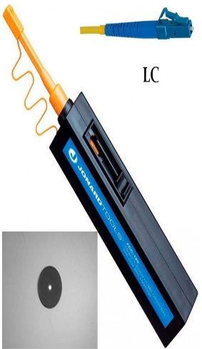 | Не более 30 календарных дней с даты заключения договора. | 8
 | Визуальный оптический дефектоскоп | Источник Лазерный диод:  Длина волны: 670+/-10 нм t=25°С  Мощность: 5 мВт  Передача Непрерывный или 1 Гц пульсирующий сигнал  Диапазон до 10 км  Питание Одна заменяемая АА батарея alkaline;  до 24 часов непрерывной работы при оптимальных условиях  Условия хранения и эксплуатации:  Рабочая температура: от -10°С до +50°С  Температура хранения: от -40°С до +80°С  Влажность: 95% | 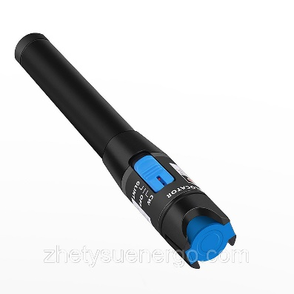 | Не более 30 календарных дней с даты заключения договора. | 2
 | Идентификатор активных волокон | Техника обнаружения: неразрушающий макроизгиб  Типичные потери: <0,6 дБ на 1310 нм (тип.)  Спектральный отклик: от 850 нм до 1700 нм  Чувствительность детектора (MDSP): -40 дБм тип. (обнаруживаемая мощность сигнала для ономодового волокна на длине волны 1310 нм)  Оптический тональный приемник: 270 Гц, 1 кГц, 2 кГц  Минимальное провисание волокна, требуемое для обнаружения: 0,75 дюйма / 19 мм  Одномодовый режим для двух окон прозрачности: волокна с сердцевиной от 8 до 10 мкм  Покрытие диаметром 250 мкм: акрилат с высоким показателем преломления  Сменные переходные головки для волокна с оболочкой, с покрытием или ленточного волокна  Двунаправленная индикация трафика  Светодиодная индикация активной передачи сигнала  Питание: 1 щелочная батарейка 9 В (до 10 000 измерений)  Индикация низкого заряда батареи  Сумка для переноски в комплекте  Диапазон рабочих температур: от -20°C до +50°C | 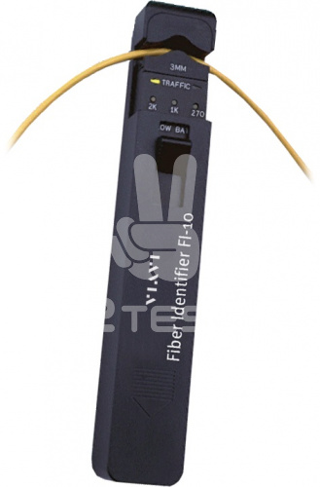 | Не более 30 календарных дней с даты заключения договора. | 2
 | Портативный измеритель оптической мощности (длина волны 850-1550 nm. Тип коннектора - FC, SC, LC.) | Длина волны 800-1700 нм  Калибровочные длины волн 850/1300/1310/1490/1550/1625 нм  Динамический диапазон -70 ~ +10 дБм (на длине волны 1550нм)  Точность измерений0,35 дБ ±1 нВт  Тип коннектора Универсальный на 2,5мм (FC, LC)  Температура эксплуатации -10оС ~ +50оС  Температура хранения -20оС ~ +70оС | 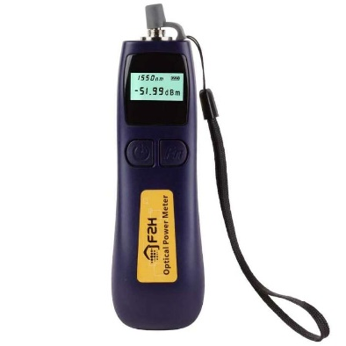 | Не более 30 календарных дней с даты заключения договора. | 2
 | Портативный источник оптической мощности (длина волны 850-1550 nm. Тип коннектора - FC, SC, LC.) | Тип лазера LD  Длины волн 850 - 1300 нм  Тип оптических коннекторов FC  Выходная мощность > - 7 дБм  Стабильность излучения (в течении 5 мин) ± 0.01 дБ  Стабильность излучения (в течении 24 мин) ± 0.1 дБ  Частота модуляции CW, 270 Гц, 1 кГц, 2 кГц  Тип волокна одномодовые (SM)  Применение тестирование одномодовых оптических кабелей,  техническое обслуживание оптоволоконной сети | 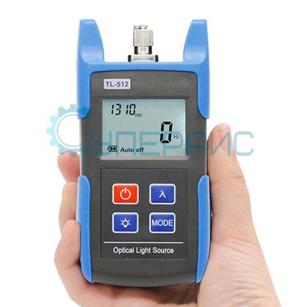 | Не более 30 календарных дней с даты заключения договора. | 2
 | Спирт для очистки волоконной оптики | Изопропиловый спирт для очистки оптических волокон, качественный, чистый изопропанол. | 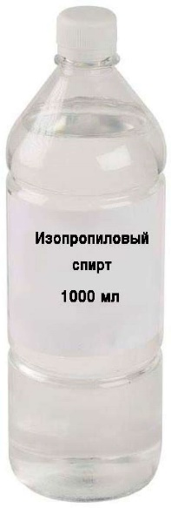 | Не более 30 календарных дней с даты заключения договора. | 2 литра
 | Патчкорд LC-LC 1м | Патчкорд оптический LC/UPC SM Duplex 1 метр |  | Не более 30 календарных дней с даты заключения договора. | 30
 | Патчкорд LC-LC 2м | Патчкорд оптический LC/UPC SM Duplex 2 метра |  | Не более 30 календарных дней с даты заключения договора. | 30
 | Патчкорд LC-LC 3м | Патчкорд оптический LC/UPC SM Duplex 3 метра |  | Не более 30 календарных дней с даты заключения договора. | 30
 | Патчкорд LC-LC 5м | Патчкорд оптический LC/UPC SM Duplex 5 метра |  | Не более 30 календарных дней с даты заключения договора. | 20
 | Патчкорд LC-LC 10м | Патчкорд оптический LC/UPC SM Duplex 10 метра |  | Не более 30 календарных дней с даты заключения договора. | 10
 | Патчкорд LC-FC 1м | Патч-корд оптический FC-LC/UPC SM (9/125мкм) duplex (3.0мм) 1м | 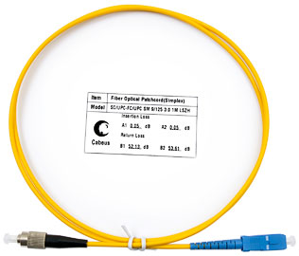 | Не более 30 календарных дней с даты заключения договора. | 30
 | Патчкорд LC-FC 2м | Патч-корд оптический FC-LC/UPC SM (9/125мкм) duplex (3.0мм) 2м |  | Не более 30 календарных дней с даты заключения договора. | 30
 | Патчкорд LC-FC 3м | Патч-корд оптический FC-LC/UPC SM (9/125мкм) duplex (3.0мм) 3м |  | Не более 30 календарных дней с даты заключения договора. | 30
 | Патчкорд LC-FC 5м | Патч-корд оптический FC-LC/UPC SM (9/125мкм) duplex (3.0мм) 5м |  | Не более 30 календарных дней с даты заключения договора. | 20
 | Патчкорд LC-FC 10м | Патч-корд оптический FC-LC/UPC SM (9/125мкм) duplex (3.0мм) 10м |  | Не более 30 календарных дней с даты заключения договора. | 10
 | Патчкорд FC-FC 1м | Патч-корд оптический FC-FC/UPC SM (9/125мкм) duplex (3.0мм) 1м | 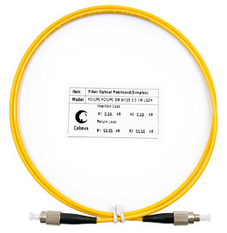 | Не более 30 календарных дней с даты заключения договора. | 30
 | Патчкорд FC-FC 2м | Патч-корд оптический FC-FC/UPC SM (9/125мкм) duplex (3.0мм) 2м |  | Не более 30 календарных дней с даты заключения договора. | 30
 | Патчкорд FC-FC 3м | Патч-корд оптический FC-FC/UPC SM (9/125мкм) duplex (3.0мм) 3м |  | Не более 30 календарных дней с даты заключения договора. | 30
 | Патчкорд FC-FC 5м | Патч-корд оптический FC-FC/UPC SM (9/125мкм) duplex (3.0мм) 5м |  | Не более 30 календарных дней с даты заключения договора. | 20
 | Патчкорд FC-FC 10м | Патч-корд оптический FC-FC/UPC SM (9/125мкм) duplex (3.0мм) 10м |  | Не более 30 календарных дней с даты заключения договора. | 10
№ лота | Наименование  товаров | Подробное описание товаров | Приблизительный дизайн | Срок поставки | Кол-во, шт(м)
2 | Спец. приспособления
 | Защитные очки | Конструкция: закрытые панорамные (обзор 180°) плотно прилегающие очки с непрямой направленной вентиляцией. Простая и быстрая регулировка длины резинки. Для обеспечения защиты лица от механических воздействий.  Защитные свойства:  ударопрочная ацетатная линза защищает от выплесков химических жидкостей (кислот, щелочей, нефтепродуктов), от летящих частиц (45 м/с), ультрафиолета. Оптический класс 1.  Покрытие линз: Аntifog – защита от запотевания.  Цвет линз: прозрачный.  Маркировка: W 166 34 F CE – 2-1,2 W 1 FN CE. |  | Не более 30 календарных дней с даты заключения договора. | 4
 | Перчатки монтажные летние | Сферы применения: работа с инструментом, слесарные работы  Особенности:  - Накладка на указательном пальце, позволяющая использовать сенсорный экран, не снимая перчатки  - Вставки на ладони из материала EVA  - Манжета велкро  - Вентиляционные отверстия между пальцами, пропускающие воздух  - Тыльная сторона из мягких и дышащих материалов  - Усиление между указательным и большим пальцем для продления срока службы |  | Не более 30 календарных дней с даты заключения договора. | 50
 | Перчатки монтажные зимние | теплые, водонепроницаемые, воздухопроницаемые, удобные и прочные! Ладонь и пальцы изготовлены из материала, который подходит для работы с сенсорными экранами. с теплой подкладкой Thinsulate® G80  Защита рук от ветра и холода Светоотражающая полоска 3M Scotchlite делает пользователя перчаток более заметным. | 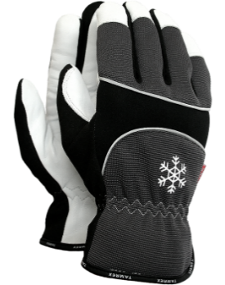 | Не более 30 календарных дней с даты заключения договора. | 50
 | Нож блудо со сменными лезвиями | Удобный упор для большого пальца, при нажатии на который увеличивается усилие при срезе  Защита от случайное выпадение лезвия  Полностью металлическая конструкция ножа для интенсивного использования.  Усиленный металлический наконечник устойчив к ударам  Внутренние компоненты и лезвия должны надежно закреплены, не выпадут при смене лезвий и легко чистятся. Съемное крепление на ремень. Отверстие для шнурка  В комплекте должно быть пять запасных лезвий | 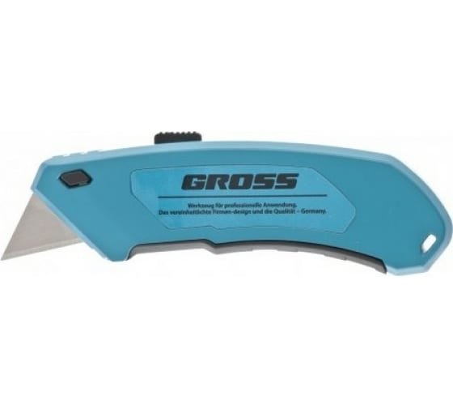 | Не более 30 календарных дней с даты заключения договора. | 10
 | Обжимной инструмент для наконечников (Сечения 0,25;0,5;0,75;1;1,5;2,5;4;) | Пресс клещи для обжима втулочных наконечников 0,25-10мм INDUSTRIAL INGCO HRCPG05210 универсальный инструмент для опрессовки широкого ряда втулочных наконечников. Двухкомпонентные рифленые рукоятки, 2-х цветная из TPR пластика и прорезиненного материала что не дает скользить в руке. Храповой механизм, обеспечивающий блокировку обратного хода до завершения полного цикла опрессовки.  Типы наконечников: AWG 23-7, НШВИ, НШВ: 0.25–10 мм, НШВИ (2): 2х0.5–2х6.0 мм;  Длина инструмента: 175 мм;  Сечения проводов: 0,25-10 мм;  Одна саморегулирующаяся матрица на все типоразмеры диапазона;  Профиль обжима: квадратный;  Регулятор прижимного усилия матриц;  Двухкомпонентные рифленые рукоятки;  Габариты: 175х70х20 мм. | 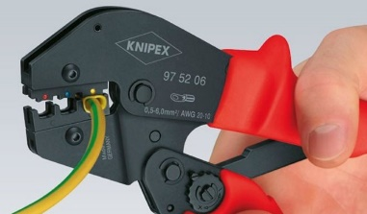 | Не более 30 календарных дней с даты заключения договора. | 4
 | Фонарь налобный | Высокий уровень влагоустойчивости.  Непрерывная работа в течение 15 часов на одном подзаряде.  В комплекте сетевое и автомобильное зарядные устройства, подарочная упаковка и 2 аккумулятора.  Фонарь крепится на голову и обеспечивает подвижность конечностей.  - Светодиоды : 1-CreeLEDT6+2-XPE  - Функция ZOOM - возможность фокусировки луча  - Световой поток: 1000 Люмен  - Угол наклона основного фонаря: 100°  - Угол наклона 2-х боковых фонариков: 180°  - Влагостойкость: IP44  - Источник питания: два перезаряжаемых аккумулятора Li-ion  - Время работы без подзарядки: 15 часов  Режимы работы фонаря:  - Яркий  - Средний  - Экономичный  - Сигнальный (стробоскоп)  Комплект поставки:  Налобный фонарь Headlight W602  Аккумулятор Li-ion 18650, 4200 mAh, 3.7 V (2 шт.)  Сетевое зарядное устройство  Автомобильное зарядное устройство | 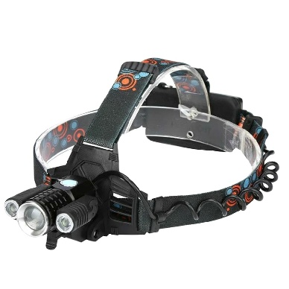 | Не более 30 календарных дней с даты заключения договора. | 4
 | Карабин грузовой | БОЛЬШОЙ ГРУШЕВИДНЫЙ АЛЮМИНИЕВЫЙ КАРАБИН С МУФТОЙ TRIACT-LOCK  Карабин WILLIAM создан для одновременного присоединения нескольких элементов снаряжения. Сглаженные внутренние края и система Keylock снижают вероятность зацепления карабина за другие элементы снаряжения.  - Большой грушевидный карабин с широким раскрытием:  - Позволяет одновременно присоединить несколько устройств.  - Удобен для использования с узлом UIAA.  - Удобен в использовании:  - Сглаженные внутренние края упрощают вращение карабина и предотвращают его зацепление за другие элементы снаряжения.  - Система Keylock (защелка без крючка).  - H-образный профиль:  - Лучшее соотношение веса и прочности.  - Защищает маркировку от истирания  - Версия с муфтой TRIACT-LOCK: автоматическая блокировка тройного действия  ХАРАКТЕРИСТИКИ  - Артикул: M36A TL  - Вес: 90 г  - Прочность по главной оси: 27 кН  - Прочность по поперечной оси: 8 кН  - Прочность с открытой защелкой: 8 кН  - Раскрытие: 27 мм  - Сертификация: CE EN 362, EAC, NFPA 1983 Technical Use  - Гарантия: 3 года. | 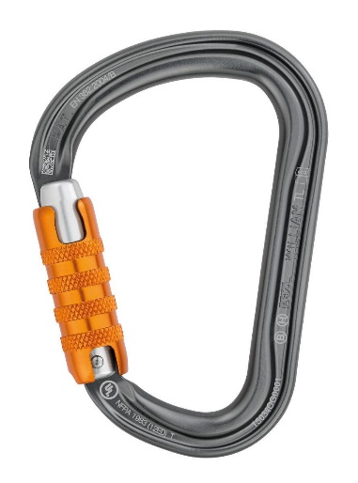 | Не более 30 календарных дней с даты заключения договора. | 10
 | Лестница стремянка с телескопическим выдвижением | Лестница с телескопическим выдвижением. Материал Алюминий, раскладывается очень легко. При этом она отличается высокой степенью надежности — каждая ступенька снабжена фиксирующим элементом. Расстояние между ступенями 30 см. Ступени не скользящие рифленые из алюминия 40х25 мм. Транспортный размер в мм 930х520х220. Лестница может быть разложена как на полную, так и на промежуточную высоту.  Длина в сложенном виде в м 0,91  Длина в виде стремянки м 2.2  Длина в разложенном виде м 4.4  Рабочая высота в м 5.4  Количество секций 2  Количество ступеней 7+7  Максимальная нагрузка в кг 150  Материал Алюминий Вес, кг 15 | 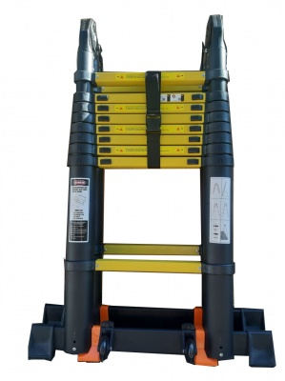 | Не более 30 календарных дней с даты заключения договора. | 4
 | Палатка | Устойчивый каркас из алюминиевого сплава, его конструкция должен хорошо выдерживать даже порывистый ветер. Материал тента и пола - нейлон с водоустойчивой пропиткой. Кругло годичное использование.  Размер: 210х135х105 см  Количество мест: 2  Материал тента:20D Nylon с силиконовым покрытием PU 4000мм  Низ палатки:20D Nylon с силиконовым покрытием PU 4000мм  Сетка: дышащий B3 polyester  Подстилка: 210Т polyester  Каркас: 7001 aluminum  Вес: 2кг  Размер в сложенном состоянии: 32х17см | 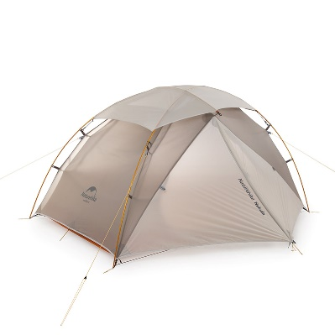 | Не более 30 календарных дней с даты заключения договора. | 2
 | Роликовый подъемный спец блок без фиксатора | Gyro Pulley имеет более компактный дизайн (97 x 68 x 31) и соответсвенно меньший вес по сравнению с Gyro PM Pulley. Блок также оснащён герметичными роликовыми подшипниками и осями большого диаметра, которые противостоят рычагу боковой пластины.  Характеристики:  Вес: 225 г  Диаметр верёвки: макс 11 мм  Предельная рабочая нагрузка: 10 кН  Сертификат: CE EN 12278  Диаметр веревки 7.9 мм • 8 мм • 9 мм • 9.8 мм • 10 мм • 10.5 мм • 11 мм  Тип Одинарные блоки | 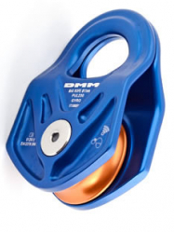 | Не более 30 календарных дней с даты заключения договора. | 2
 | Роликовый подъемный спец блок с фиксатором | ХАРАКТЕРИСТИКИ:  Для веревок диаметром 8-11 мм.  Диаметр ролика: 25 мм.  КПД: 91%.  Рабочая нагрузка только как ролика: 2,5 кН x 2 = 5 кН.  Разрушающая нагрузка только как ролика: 7,5 кН х 2 = 15 кН.  Рабочая нагрузка как блок-зажима: 2,5 кН.  Разрушающая нагрузка как блок-зажима: 4 кН.  Материалы: нержавеющая сталь, сталь, алюминий, нейлон.  Вес: 85 г.  Сертификаты: CE EN 567, UIAA. | 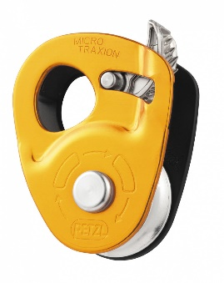 | Не более 30 календарных дней с даты заключения договора. | 2
 | Снегоступы | - Гибкие крепления обеспечивающие достаточную свободу ноги при движении.  - Удобная система регулировки  - Передний стреп.  - Боковая регулировка позволяет подгонять крепления по ширине ботинок.  - Двухкомпонентный стреп  - Система гашения звука и вибраций (SSAS)  - Простая активация лыжной палкой подпятника для подъёма.  - Размер: L, 70-140 кг  - Вес: 990 грамм x 2  - Размер: 67 x 22.5 см  - Размер ботинка: 41 - 50  - Транспортировочный чехол | 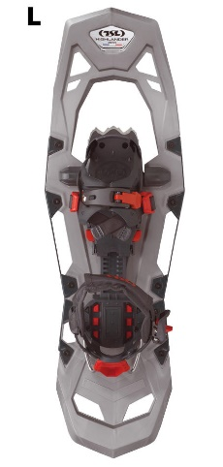 | Не более 30 календарных дней с даты заключения договора. | 2
 | Спальный мешок | технические характеристики: наполнитель синтетика температурный режим от -20 до +30 С⁰ размер длинна 205 ширина 80 трех сезонный компрессионный мешок для удобной переноски  Вес до 1500 г  Материал внешней ткани: полиэстер + хлопок (65% / 35%)  Материал внутренней ткани: полиэстер + хлопок (65% / 35%)  Наполнитель: синтетика синтетика (Dura Loft H1, 1350 г)  Количество слоев наполнителя: 2  УТЕПЛИТЕЛЬ: Vario Dry 2*100 g/m  С гарантией от 1года | 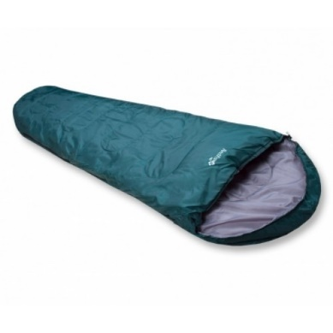 | Не более 30 календарных дней с даты заключения договора. | 8 шт.
 | Сумка поясная для инструментов верхолазная | Сумка поясная для инструмента при верхолазных работах  не менее 10 карманов  держатель для молотка  Материал: Оксфорд высокой плотности, водонепроницаемый и износостойкий с застежкой  Регулируемый поясной ремень: длина: 30 ~ 45 '', подходит для всех, один пояс/плечевой ремень для двойное применение.  3. Регулируемая и съемная повязка на ноги: длина: 18 ~ 30 '', для стабильности при использовании в качестве поясной упаковки/ножной установки. |  | Не более 30 календарных дней с даты заключения договора. | 8 шт.
 | Чемодан для инструментов | - Чемодан из ударопрочного полипропилена, пригодный для авиаперевозок.  - Пыле-, воздухо- и водонепроницаемый.  - Термоустойчивость от -30°C до + 80°C.  - Приспособление для навесного замка.  - Отделение для документов, панели для инструментов с 42 карманами и 67 ремнями.  - Блокируемый базовой лоток может быть индивидуально разделен с использованием системы алюминиевых разделителей.  - Эргономичная двухкомпонентная ручка.  - Объем: 34 л. | 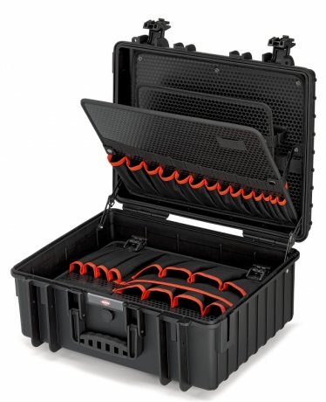 | Не более 30 календарных дней с даты заключения договора | 4

Приложение 2 к Приглашению
Форма

КОНКУРСНАЯ ЗАЯВКА

КОМУ: ЗАО «Альфа Телеком»

На Приглашение № ____ от «__»________2022 г.

ОТ: ____________________________________________________________________________________

(наименование поставщика)

№ лота | Наименование товара. Подробное описание | Кол-во/объем | Цена  за ед. без НДС* | Общая стоимость, без НДС* | Сумма  НДС* | Общая стоимость, с учетом НДС*
 | ИТОГО:

- Срок поставки 10 рабочих дней с даты заключения Договора_______________________________________________________________________:
В цену, указанную поставщиком, должны быть включены все налоги, сборы и другие платежи, взимаемые в соответствии с законодательством Кыргызской Республики, накладные затраты, транспортные и другие затраты поставщика.

*Сумма НДС в графах заполняется поставщиком, только в случае если он является плательщиком НДС в Кыргызской Республике на момент подачи конкурсной заявки.
Данная конкурсная заявка действительна в течение 60 (шестидесяти) календарных дней с даты вскрытия конкурсных заявок.
Подавая настоящую конкурсную заявку, выражаем свое согласие заключить договор (в случае признания конкурсной заявки, выигравшей) на условиях, обозначенных в Требованиях к закупке и по форме Договора согласно приложению 3 к Приглашению.
В случае принятия нашей Конкурсной заявки, мы обязуемся предоставить гарантийное обеспечение исполнения Договора на сумму ________________________________________________, для надлежащего выполнения Договора и в сроки, указанные в Конкурсной документации.

Также подавая конкурсную заявку подтверждаем и гарантируем свою правоспособность, наличие регистрации в установленном законодательством порядке, а также наличие необходимых разрешительных документов на осуществление нашей деятельности. Гарантируем, что лицо, подписавшее настоящую конкурсную заявку, обладает всеми необходимыми полномочиями на ее подписание.

______________________ /_____________________/ ___________________
(ФИО) (должность) (подпись и печать)

«____» ___________ 2022 года
(дата заполнения)

Приложение 3 к Приглашению

Договор по лоту №1
г.Бишкек «___» ______________ 2022 г.

ЗАО «Альфа Телеком», именуемое в дальнейшем Покупатель, в лице Генерального директора Мамытова Н.Т., действующего на основании Устава, с одной стороны, и _____________, в дальнейшем именуемый «Поставщик», действующий на основании ___________, с другой стороны, заключили настоящий Договор о нижеследующем:

- ПРЕДМЕТ ДОГОВОРА
1.1. В соответствии с настоящим Договором Поставщик обязуется поставить и передать в собственность Покупателю оборудование, спецификация которых указана в Приложении №1, являющейся неотъемлемой частью настоящего Договора, в сроки и на условиях настоящего Договора, а Покупатель обязуется принять и оплатить поставку.
1.2. Количество и качество поставляемого Оборудования Поставщиком должно соответствовать всем требованиям, описанным в Приложении №1.
1.3. Срок поставки Оборудования составляет не более 10 календарных дней с момента подписания настоящего Договора.
1.4. Поставка должна быть осуществлена по адресу: Кыргызская Республика, Г. Бишкек, ул. Суюмбаева, №123

- ПРАВА И ОБЯЗАННОСТИ СТОРОН
  - Поставщик обязан:
    - Передать технически исправное, новое (не находившееся ранее в употреблении) Оборудование и всю сопутствующую техническую документацию согласно Приложению №1 в срок, указанный в п.1.3. настоящего Договора.
    - Осуществить поставку Оборудования (и технической документации) на условиях, описанных в
п.2.4. Договора.
    - В случае несоответствия при приемке количества, товарного вида Оборудования Технической спецификации, Сторонами составляется и подписывается дефектный Акт. Несоответствие количества товарного вида и ассортимента должны быть устранены Поставщиком строго в течение 15 (пятнадцати) календарных дней с даты подписания Акта.
    - Предупредить незамедлительно Покупателя об обстоятельствах, препятствующих осуществлению поставки в срок, указанный в Договоре, в противном случае при предъявлении Покупателем Поставщику соответствующих требований, Поставщик не имеет право ссылаться на такие обстоятельства.
    - Обеспечить своевременное выполнение гарантийных обязательств в соответствии с условиями, указанными в Договоре и в Приложении №1. При этом Поставщик обязуется в случае поломки (прихода в нерабочее состояние) Оборудования/части оборудования в период гарантийного срока не по вине Покупателя выполнить ремонт/поставить новые части (комплектующие).
2.1.6. Поставщик обязан отреагировать путем осмотра непосредственно самого Оборудования и/или предоставленной Покупателем документации по первому извещению о неисправности Оборудования
в течение 15 (пятнадцати) дней во время гарантийного срока для диагностики Оборудования и ремонта поломок.

  - Покупатель обязан:
    - Принять надлежаще поставленное Оборудование и оплатить стоимость Оборудования в срок, предусмотренный настоящим договором.
    - При доставке осмотреть Оборудование / техническую документацию, произвести тестирование оборудования на соответствие техническим требованиям.
    - Покупатель вправе отказаться от приемки Оборудования в случаях несоответствия требованиям технической спецификации (Приложение 1), качества Оборудования, неполной поставки Оборудования и/или следов механического повреждения. При обнаружении описанных выше несоответствий Покупателем составляется дефектный акт (Приложение № 3).
    - В случае обнаружения ненадлежащего качества и/или неисправности Оборудования в период гарантийного срока Покупатель вправе требовать его замены и/или комплектующих частей либо устранения неисправностей. Покупатель составляет акт приема-передачи вышедшего из строя оборудования (Приложение № 4), где перечисляет неисправности Оборудования.

  - Качество Оборудования и гарантийные условия
    - Количество и ассортимент поставляемого Оборудования устанавливается в соответствии с Приложением №1 к настоящему Договору.
Качество и комплектность Оборудования должны соответствовать техническим характеристикам и быть технически исправным на момент поставки и в течение гарантийного срока.
    - На поставляемое, в соответствии с условиями настоящего Договора, Оборудование, устанавливается гарантийный срок (далее «Гарантийный срок»), продолжительность которого, указывается в Приложении №1 к настоящему Договору. Дата начала Гарантийного срока считается дата подписания акта приёма-передачи оборудования.
    - Поставщик предоставляет Покупателю срок для проверки работоспособности Оборудования продолжительностью 5 (пять) рабочих дней с момента получения Оборудования от Поставщика. По истечению данного срока, в случае непригодности Оборудования к эксплуатации, Покупателем составляется Дефектный акт и высылается Поставщику.
    - Покупатель имеет право заявить претензии относительно качества поставленного Оборудования (скрытые недостатки) в течение всего Гарантийного срока.
    - В случае существенного нарушения требований к качеству Оборудования (обнаружения неустранимых недостатков, недостатков, которые не могут быть устранены без несоразмерных расходов или затрат времени, или выявляются неоднократно, либо проявляются вновь после их устранения, и других подобных недостатков) Покупатель вправе по своему выбору отказаться от исполнения Договора и потребовать возврата уплаченной за Оборудование денежной суммы или потребовать замены несоответствующего Оборудования, соответствующим договору.
    - Поставщик гарантирует качество, надежность и возможность эксплуатации по назначению поставляемого Оборудования в течение гарантийного срока, а также гарантирует, что Оборудование, поставленное в рамках Договора, являются новым, неиспользованным, новейшим либо серийной моделью (если применимо), отражающими все последние модификации.
    - Поставщик не несет ответственности за качество поставленного Оборудования, если возможные отклонения в его качестве произошли по вине Покупателя и/или третьих лиц, в связи с ненадлежащей эксплуатацией Оборудования. При этом в третьи лица не входит перевозчик, условия перевозки Оборудования которым определяются согласно заключенного договора перевозки между Поставщиком и перевозчиком.

  - Условия доставки оборудования:
    - Поставка оборудования осуществляется на технический склад Покупателя по адресу: Кыргызская Республика, Чуйская Область, с. Ново-Покровка, ул. Ленина, 248 (далее Технический склад).
    - Поставщик обязан самостоятельно организовать доставку Оборудования до Технического склада, при этом все расходы, связанные с доставкой Оборудования до Технического склада полностью несет Поставщик.
    - Риски потери или повреждения Оборудования до момента его передачи Покупателю по Акту приема-передачи несет Поставщик.
    - Поставщик самостоятельно осуществляет все действия по таможенному оформлению Оборудования и несет все расходы по такому оформлению для возможности его ввоза и передачи Покупателю.
    - Поставщик предоставляет на подписание Покупателю Акт приема-передачи Оборудования, оформленные согласно Приложению №2 к Договору, с открытой датой в двух экземплярах для каждой из сторон после осуществления поставки Обор6удования. В случае ненадлежащего выполнения или невыполнения Поставщиком своих обязательств, Покупатель вправе отказаться от подписания Акта приема-передачи Оборудования, при этом Покупатель должен мотивировать свой отказ и направить соответствующее уведомление в срок не позднее 10 (десяти) рабочих дней с момента поступления акта приёма-передачи Оборудования.
    - Датой исполнения поставки считается дата подписания акта приема-передачи.
    - Одновременно с поставкой Оборудования Поставщик обязан передать Покупателю следующие документы (сопроводительную документацию на Оборудование):
- Акт приема передачи с открытой датой;
- накладная на поставленное оборудование;
- техническая документация на поставляемые Оборудование,
- сертификат соответствия Таможенного Союза Евразийского экономического союза.
Сопроводительная документация (спецификации) должна предоставляться в точном соответствии с номенклатурой, применяемой в спецификации.

    - В течение 5 (пяти) рабочих дней с даты поставки Оборудования, Покупатель осуществляет проверку:
-на предмет повреждений или дефектов (вмятины, пробоины, царапины и др. повреждения) Оборудования вследствие перевозки;
-на соответствие поставленного Оборудования по количеству и ассортименту, а также на соответствие техническим характеристикам, указанных в Приложении №1.
    - После проверки Оборудования, Поставщик обязан в соответствии условиями настоящего Договора подписать Акт приема-передачи Оборудования.
    - В случае обнаружения дефектов и/или повреждения поставленного Оборудования при внешнем осмотре, или несоответствия Оборудования в процессе проверки по количеству и ассортименту, неполной поставке, а также не соответствию техническим характеристикам указанных в Приложение 1, Стороны составляют Дефектный акт (Приложение №3) с указанием на нарушения, которые должны быть устранены Поставщиком своими силами и за свой счет в течение 15 календарных дней с момента выявления несоответствий/недостатков Оборудования. После устранения несоответствий Стороны подписывают Акт приема-передачи Оборудования.
    - Допускается досрочная поставка Оборудования.

- СТОИМОСТЬ ДОГОВОРА
  - Общая стоимость настоящего Договора составляет ___________ сом (__________) сом с учетом всех налогов и сборов, предусмотренных для данных правоотношений. Поставщик является не плательщиком НДС.
  - Оплата поставляемых Поставщиком Товаров осуществляется 100 (сто) % пост оплатой Покупателем в течение 10 (десяти) банковских дней с момента подписания Сторонами Акта приема-передачи Оборудования и представления оригинала счета-фактуры выписанного на основании Акта приема передачи Оборудования: Основанием для выставления счет-фактуры является Акт приема – передачи Оборудования, подписанный Сторонами.
  - Расчет производится в национальной валюте Кыргызской Республики (сом), путем перечисления денежных средств на расчетный счет Поставщика, указанный в настоящем Договоре.
  - Датой оплаты считается дата списания денежных средств с расчетного счета Покупателя.
- ГАРАНТИЙНОЕ ОБЕСПЕЧЕНИЕ ИСПОЛНЕНИЯ ДОГОВОРА
  - Поставщик в течение 5 (пяти) банковских дней с момента заключения Договора перечисляет на расчетный счет Покупателя гарантийное обеспечение исполнения Договора в размере 2,5 % от стоимости Договора, что составляет ________ (________________) (далее ГОИД). Гарантийное обеспечение вносится Поставщиком на расчетный счет Покупателя, указанный в настоящем Договоре для перечисления гарантийного обеспечения.
  - В случае отказа Покупателем от исполнения Договора ввиду невыполнения Поставщиком поставки и/или не устранения дефектов или несоответствий в установленные сроки или в случае причинения ущерба Покупателю невыполнением или ненадлежащим исполнением обязательств Покупатель вправе в безакцептном порядке удержать сумму гарантийного обеспечения исполнения договора.
  - В случае начисления Поставщику неустойки в случаях, установленных в настоящем Договоре, Покупатель имеет право в безакцептном порядке удержать начисленные неустойки из суммы ГОИД и/или суммы подлежащей оплате.
  - В целях обеспечения надлежащего исполнения гарантийных обязательств на период гарантийного срока, Покупатель сохраняет у себя часть суммы ГОИД - в размере 10 % от суммы ГОИД, указанной в п. 4.1. договора, что составляет ___________0 (Четырнадцать тысяч девятьсот сорок сом 00 тыйын).
  - Оставшаяся сумма гарантийного обеспечения исполнения договора, после удержания из ГОИД неустоек согласно настоящего Договора и сохранения части ГОИД согласно условиям Договора, возвращается Поставщику в течение 3 (трех) банковских дней со дня подписания последнего Акта приема-передачи Оборудования.
  - После выполнения Поставщиком гарантийных обязательств по договору, Покупатель возвращает Поставщику оставшуюся сумму ГОИД, в течение 3-х рабочих дней с даты окончания гарантийных обязательств.
  - В случае не внесения Поставщиком ГОИД в срок, установленный в п. 4.1. Договора, Покупатель вправе расторгнуть Договор в порядке, предусмотренном в настоящем Договоре.

- ОТВЕТСТВЕННОСТЬ СТОРОН
  - При недопоставке Оборудования Поставщик обязуется восполнить недопоставляемое количество частей в течение не более 15 (пятнадцати) календарных дней с даты подписания Дефектного акта, указанного в настоящем Договоре. При этом доставка недостающего Оборудования осуществляется Поставщиком собственными силами и из собственных средств.
  - В случае нарушения сроков поставки Поставщик обязуется по требованию Покупателя выплатить пеню в размере 0,1% от общей стоимости поставки за каждый день просрочки, но не более 5% от общей стоимости Договора. При этом Покупатель вправе в безакцептном порядке удержать с суммы оплаты начисленную пеню и/или отказаться от исполнения Договора в одностороннем порядке.
  - В случае нарушения сроков оплаты и при условии надлежащего исполнения Поставщиком своих обязательств по Договору, Покупатель по требованию Поставщика оплачивает пеню в размере 0,1% от общей стоимости, но не более 5% от общей стоимости поставки.
  - В том случае, если просрочка поставки Оборудования вызвана по вине Поставщика составила 10 (десять) календарных дней и более, Покупатель вправе отказаться от принятия Оборудования и отказаться от исполнения Договора. При этом Поставщик обязуется произвести возврат денежных средств, уплаченных ранее Покупателем в рамках настоящего Договора в полном размере, а также в безакцептном порядке удержать сумму гарантийного обеспечения исполнения договора.
  - Применение санкций не освобождает Стороны от исполнения своих обязательств по настоящему Договору.
  - В случае ненадлежащего исполнения или неисполнения Поставщиком принятых на себя обязательств по настоящему Договору Покупатель вправе в безакцептном порядке удержать всю сумму гарантийного обеспечения исполнения договора в качестве компенсации за убытки, которые могут наступить вследствие неполного/ненадлежащего исполнения или неисполнения Поставщиком своих обязательств по настоящему Договору, либо вправе в безакцептном порядке удержать сумму начисленной пени (неустойки, штрафа) из любой суммы, подлежащей выплате Поставщику.
  - Меры и ответственность Сторон, не предусмотренные настоящим Договором, применяются в соответствии с действующим законодательством Кыргызской Республики.

- РАЗРЕШЕНИЕ СПОРОВ
  - Споры и/или разногласия, возникающие вследствие или в связи с исполнением настоящего Договора, будут разрешаться Сторонами путем переговоров.
  - Все претензии Сторон должны быть оформлены в письменном виде и подписаны уполномоченными лицами.
  - Сторона, получившая претензию, обязана предоставить другой Стороне ответ в течение 10 (Десяти) календарных дней со дня получения претензии или в срок, указанный в претензии.
  - При не достижении согласия между Сторонами, спор подлежит рассмотрению и разрешению в судебном порядке в соответствии с действующим законодательством Кыргызской Республики в судах Кыргызской Республики.

- КОНФИДЕНЦИАЛЬНОСТЬ
  - Стороны согласились, что условия настоящего Договора, факт его заключения, коммерческая, финансовая, технологическая, техническая информация (вне зависимости от способа предоставления) и иная информация, относящаяся прямо или косвенно к одной из сторон, которая ее раскрывает (далее Передающая сторона), а также любая другая информация, ставшая известной Сторонам в ходе исполнения настоящего Договора является Конфиденциальной информацией и предназначена исключительно для пользования Сторонами в целях надлежащего исполнения настоящего Договора.
  - Каждая из Сторон обязуется соблюдать конфиденциальность в отношении информации, полученной от другой Стороны (далее Получающая сторона) и не разглашать ее третьим лицам без получения письменного согласия Передающей стороны.
  - Стороны обязуются в течение срока действия настоящего Договора и в течение 5 (пяти) лет после его прекращения хранить в тайне Конфиденциальную информацию.
  - Требования п. 7.1. Договора не распространяются на информацию, которая:
- на момент разглашения являлась общеизвестной/общедоступной информации во время ее получения;
- была получена в любое время из другого источника без каких-либо ограничений относительно ее распространения или использования;
- была известна Получающей стороне или находилась в ее распоряжении до ее получения;
- подлежит разглашению в соответствии с требованием и/или предписанием соответствующего государственного органа на основании законодательства КР.

- ФОРС-МАЖОР
  - Стороны освобождаются от ответственности, за частичное или полное неисполнение обязательств по настоящему Договору, при условии соблюдения условий пунктов настоящего раздела Договора, если это неисполнение явилось следствием обстоятельств непреодолимой силы (форс-мажор), которые соответствующая Сторона не могла ни предвидеть, ни предотвратить разумными мерами при той степени добросовестности, осмотрительности и заботливости, какая от нее требовалась по характеру соответствующего обязательства.
  - К обстоятельствам непреодолимой силы относятся следующие, но не ограничиваются ими: наводнение, пожар, землетрясение, взрыв, шторм, оседание почвы и иные явления природы, эпидемии, а также война или военные действия, массовые беспорядки, принятие органами государственной власти или управления решения, акта, повлекшего невозможность исполнения настоящего Договора, в т. ч. наложение ареста на имущество/расчетные счета Сторон.
  - В случае, когда форс-мажорные обстоятельства преодолены, действие настоящего Договора продлевается на Срок исполнения обязательств Сторон продлевается на срок равный продолжительности периоду действия форс-мажорных обстоятельств.
  - О наступлении форс-мажорных обстоятельств, а также о предполагаемом сроке их действия, Сторона, для которой такие обстоятельства наступили, извещает в письменной форме другую Сторону, по возможности немедленно, но не позднее 5 (Пяти) рабочих дней с момента их наступления. При отсутствии возможности отправить извещение в письменной форме, извещение подлежит отправлению в электронном виде на электронный адрес, указанный в разделе 11 настоящего Договора. Не извещение или несвоевременное извещение о наступлении таких обстоятельств лишает права ссылаться на форс-мажорные обстоятельства.
  - Если форс-мажорные обстоятельства продолжаются более 3 (Трех) месяцев подряд, любая из Сторон вправе расторгнуть настоящий Договор, уведомив другую Сторону об этом не менее чем за 10 (Десять) рабочих дней до расторжения.
  - Сторона, ссылающаяся на форс-мажорные обстоятельства, в течение 30 (Тридцати) календарных дней с момента окончания обстоятельств непреодолимой силы, обязана предоставить для подтверждения их наступления и прекращения другой Стороне документ соответствующего компетентного органа (для КР – Торгово-промышленная палата).

- ГАРАНТИИ СТОРОН
  - Каждая из Сторон, заключая настоящий Договор, подтверждает и гарантирует, что:
- является действующей по законодательству Кыргызской Республики/страны пребывания, должным образом зарегистрированной и поставленной на учет во все компетентные государственные органы Кыргызской Республики/страны пребывания;
- лицо, заключающее настоящий Договор от ее имени, обладает всеми необходимыми полномочиями на его заключение на момент подписания настоящего Договора;
  - Каждая Сторона самостоятельно несет ответственность за нарушение п. 9.1 настоящего Договора, а также за последствия, наступившие ввиду такого нарушения.
  - Каждая Сторона самостоятельно несет ответственность за своевременное оформление и продление сроков действия всех необходимых разрешений/лицензий и иных документов, необходимых для осуществления деятельности, предусмотренной настоящим Договором.
  - Поставщик гарантирует:
- Соответствие Оборудования условиям, утвержденным Сторонами в Спецификации.
- Строгое соблюдение всех прав Покупателя на Оборудование. Не передавать Оборудование никому другому кроме Покупателя.
- Гарантировать, что поставляемое Оборудование является свободным от прав и притязаний любых третьих лиц, не состоит под запретом, арестом и иным обременением и не является предметом судебного разбирательства.
- При поставке Оборудования Поставщик передает Покупателю по акту приема - передачи все необходимые документы, подтверждающие качество Оборудования, в том числе сертификаты соответствия.

- СРОК ДЕЙСТВИЯ ДОГОВОРА И ПОРЯДОК ЕГО РАСТОРЖЕНИЯ ДОГОВОРА
  - Настоящий Договор вступает в силу с даты его подписания и действует до полного его исполнения обязательств Сторонами.
  - Покупатель вправе отказаться от исполнения Договора в одностороннем порядке путем направления Поставщику письменного уведомления не менее чем за 10 календарных дней до даты расторжения.

- СРОК ДЕЙСТВИЯ ДОГОВОРА И ЗАКЛЮЧИТЕЛЬНЫЕ ПОЛОЖЕНИЯ
  - Настоящий Договор составлен в 2-х подлинных экземплярах, имеющих равную юридическую силу, по одному экземпляру для каждой Стороны.
  - Договор, приложения и дополнительные соглашения к нему, а также документы, составленные во исполнение настоящего Договора, могут быть подписаны с использованием факсимильного воспроизведения подписи либо иного аналога собственноручной подписи.
  - Любые изменения и/или дополнения и/или приложения к настоящему Договору оформляются Сторонами в письменной форме, подписываются уполномоченными представителями обеих Сторон.
  - Вся переписка Сторон, в том числе уведомления, извещения, претензии и пр. должны быть выполнены в письменной форме на бумажном носителе и направлены на адреса Сторон, указанные в разделе 12 Договора, за исключением переписки, для которой прямо предусмотрен настоящим Договором обмен по электронной почте по адресам, указанным в п.11.6. Датой получения документов является дата, указанная в уведомлении о вручении или дата получения на официальном письме/уведомлении. Копии, скан версии документов для оперативного документооборота и своевременной оплаты оказанных услуг, должны быть направлены по факсу/электронной почте с последующим направлением оригиналов по почте.
Уведомление считается совершенными надлежащим образом и в соответствии с условиями настоящего Договора с момента отправления такого уведомления, если это неоспоримо засвидетельствовано соответствующей квитанцией о почтовом отправлении, а в случае доставки курьером – при получении, которое неоспоримо удостоверяется подписью о получении.
  - Все указанные в Договоре приложения являются его неотъемлемой частью.
  - В случае признания отдельных положений настоящего Договора недействительными, это не влияет на действительность его других положений.
  - Контактные данные Сторон для взаимодействия по Договору:
Название стороны
ФИО | Стороны | Тел. | e-mail
Омуралиев А.К. | ЗАО «Альфа Телеком» | 0555 905691 | azomuraliev@megacom.kg
  - Сторона, адрес и (или) банковские реквизиты которой изменились, обязана в 3-дневный срок с момента наступления указанных обстоятельств, сообщить по электронной почте об этих изменениях. В случае несвоевременного и (или) ненадлежащего уведомления стороной об указанных изменениях, переписка с использованием реквизитов, указанных в договоре, является надлежащей.

- ЮРИДИЧЕСКИЕ АДРЕСА И РЕКВИЗИТЫ СТОРОН

«ПОКУПАТЕЛЬ»  ЗАО «Альфа Телеком»  г. Бишкек, ул. Суюмбаева, 123  ИНН 00406200910056  ОКПО 26611735  УКГНС 999 по ККН  БИК: 109018  Бишкекский центральный филиал  ОАО "Оптима Банк"  г.Бишкек, ул.Киевская, 104/1  р/с 1091820182530113  Для перечисления ГОИД:  ОАО “РСК Банк”, г. Бишкек,  Получатель: ЗАО "Альфа Телеком",  Счет № 1290523130438769  БИК: 129052  Назначение ГОИД: ________  Генеральный директор  __________________  Мамытов Н.Т. | «ПОСТАВЩИК»  ___________________

22 500
Приложение №1
к договору поставки
№ _____ от «___»_________2022 г.

Спецификация

№ | Подробное описание товаров | Цена за единицу с учетом всех налогов КР (в сомах) | Сума НДС, сом КР | Кол-во, штук | Общая цена с учетом НДС и НсП сом | Срок поставки

Общая стоимость Договора:______

«ПОКУПАТЕЛЬ»  ЗАО «Альфа Телеком»  Генеральный директор  ________________ Мамытов Н.Т. | «ПОСТАВЩИК»  ___________________

Приложение №2

К договору поставки
№ _____ от «___»_________2022 г.
ФОРМА
Акт приема – передачи Оборудования
к Договору поставки №___от «___» _______ 2022 г.
ЗАО «Альфа Телеком», именуемое в дальнейшем Покупатель, в лице Генерального директора Мамытов Н.Т., действующего на основании Устава, с одной стороны и __________, именуемое в дальнейшем Поставщик, далее совместно именуемые «Стороны», составили настоящий Акт приема-передачи Товара о том, что «Поставщиком» осуществлена поставка на условиях Договора, в соответствии с подписанным обеими сторонами Приложением 1 к Договору поставки № от «____» ___________ 2022 г (далее Договор).
Гарантийный период на поставленный Товар равен 3 (три) месяцам с даты подписания обеими сторонами настоящего Акта приема-передачи.
1. Осуществленная «Поставщиком» поставка соответствует условиям Договора и Приложениям к нему.
2. У сторон отсутствуют претензии по выполнению условий Договора поставки Товара.
3. Настоящий Акт составлен в двух одинаковых экземплярах, имеющих равную юридическую силу, по одному для каждой из сторон.

Наименование товара | Кол-во, шт. | Цена за единицу (с учетом всех налогов) сом | Сумма, сом
Итого: ________ сом с учетом всех налогов.

«ПОКУПАТЕЛЬ»  ЗАО «Альфа Телеком»  Генеральный директор  ________________ Мамытов А.Т. | «ПОСТАВЩИК»  ___________________

Приложение №3
к Договору поставки оборудования №_____
от «___»_______2022 года

ФОРМА
ДЕФЕКТНЫЙ АКТ

г. Бишкек «____»__________ 2022 г.
Мы, комиссия в составе представителей Покупателя ЗАО «Альфа Телеком» и Поставщика:
- Представитель Поставщика - ___________________
- Представитель Поставщика - ___________________
- Представитель ЗАО «Альфа Телеком» - __________
- Представитель ЗАО «Альфа Телеком» - __________
- Представитель ЗАО «Альфа Телеком» - __________
Произвели осмотр материалов, а именно:
Наименование материала | Серийный номер | К/во (шт) | Описание неисправности | Сайт ID | Примечание
И выявили, что вышеперечисленные материалы не пригодны для дальнейшей эксплуатации и требуют замены.
Заключение комиссии: __________________________________________________________________________________________
Члены комиссии:
Представитель поставщика
 | (должность) | (подпись)
Представитель поставщика
 | (должность) | (подпись)
Представитель ЗАО «Альфа Телеком»
 | (должность) | (подпись)
Представитель ЗАО «Альфа Телеком»
 | (должность) | (подпись)
Представитель ЗАО «Альфа Телеком»
 | (должность) | (подпись)

ЗАО «Альфа Телеком»
Генеральный директор  Мамытов Н.Т.________________  М.П. | .________________  М.П.
Форма Акта согласована:  Покупатель:  ЗАО «Альфа Телеком»  Генеральный директор  _________________  Мамытов Н.Т. | Поставщик:  _________________

Договор по лоту №2

г. Бишкек ______________2022г.
ЗАО "Альфа Телеком" именуемое в дальнейшем «Покупатель», в лице Генерального директора Мамытова Н. Т., действующего на основании Устава с одной стороны, именуемое в дальнейшем «Поставщик», в лице действующего на основании Устава, с другой стороны, совместно именуемые Стороны, заключили настоящий договор о нижеследующем:

- Предмет договора
  - В соответствии с настоящим Договором Поставщик обязуется поставить и передать в собственность Покупателю Товар, спецификация которых указана в Приложении №1, являющейся неотъемлемой частью настоящего Договора, в сроки и на условиях настоящего Договора, а Покупатель обязуется принять и оплатить поставку.
  - Количество и качество поставляемого Оборудования Поставщиком должно соответствовать всем требованиям согласно Технической спецификации (Приложении №1).
  - Поставка Товара Поставщиком осуществляется на склад Покупателя по адресу: Кыргызская Республика, г.Бишкек, ул. Суюмбаева 123.
  - Срок поставки Товара составляет 10 рабочих дней с даты подписания настоящего Договора.
  - Риск случайной гибели и порчи Товара до подписания Сторонам Акта приема – передачи Товара несет Поставщик.

- Стоимость договора и порядок оплаты

  - Общая стоимость настоящего Договора составляет () сом с учетом всех налогов и сборов, предусмотренных законодательством КР. Поставщик плательщик единого налога.
  - Оплата поставляемых Поставщиком Товаров осуществляется 100 % пост оплатой Покупателем в течение 10 (десяти) банковских дней с момента подписания Сторонами Акта приема-передачи товара и представления оригинала счета-фактуры выписанного на основании Акта приема передачи Товара: Основанием для выставления счет-фактуры является Акт приема – передачи Товара, подписанный Сторонами.
2.3. Расчет производится в национальной валюте Кыргызской Республики (сом), путем перечисления денежных средств на расчетный счет Поставщика, указанный в разделе 13 настоящего Договора.

- Права и обязанности сторон

Поставщик обязуется:
  - Исполнить надлежащим образом свои обязательства по Поставке Товара согласно условиям настоящего договора.
  - Осуществить поставку Товара согласно п. 1.3 и п. 1.4. настоящего Договора.
  - Поставить Покупателю Товар надлежащего качества и в количестве и ассортименте, обусловленном настоящим Договором и Технической спецификацией.
  - Доставку, разгрузку/погрузку Товара до места поставки осуществить собственными силами и ресурсами, за свой собственный счет.
  - Подписать Акт приема-передачи Товара.
  - Предоставить Покупателю оригинал счет-фактуры с описанием товаров, указанием количества, цены единицы товара и общей суммы.

Поставщик вправе:
  - Требовать у Покупателя надлежащего исполнения обязательств по настоящему договору.
  - Получать своевременную оплату за поставленный Товар, в соответствии с условиями настоящего договора.

Покупатель обязан:
  - Оплатить стоимость поставленного Товара в соответствии с условиями настоящего договора.

Покупатель вправе:
  - Требовать от Поставщика надлежащего исполнения обязательств по Поставке Товара согласно условиям настоящего договора.
  - Отказаться от принятия Товара, в случаях нарушения Поставщиком сроков поставки Товара несоответствующего качества, количества, ассортимента и/или иных требований, установленных настоящим договором, и требовать у Поставщика возмещения всех понесенных расходов в связи с ненадлежащей поставкой.
  - Взыскать с Поставщика убытки, причиненные неисполнением или ненадлежащим исполнением обязательств по поставке Товара.

- Условия поставки и приемки товара

  - Поставка Товара осуществляется согласно условиям настоящего Договора и Технической спецификации (Приложение 1 к настоящему Договору).
  - Транспортировка, разгрузка/погрузка Товара осуществляется силами и средствами Поставщика.
  - Обязательства Поставщика по поставке Товара считаются выполненными с момента подписания Сторонами Акта приема-передачи Товара (Приложение № 2).
  - Упаковка Товара должна обеспечивать его сохранность при транспортировке, разгрузке/погрузке.
  - Приемка Товара по количеству, ассортименту и товарному виду осуществляется во время передачи Товара Покупателю.
  - В случае несоответствия при приемке количества, товарного вида или ассортимента Товара Заказу Покупателя, Сторонами составляется и подписывается соответствующий Акт, в котором должна быть сделана отметка о фактически принятом количестве и ассортименте Товара, а также указание о несоответствиях не принятой части Товара. Несоответствие количества товарного вида и ассортимента должны быть устранены Поставщиком строго в течении 10 (десяти) календарных дней с момента подписания Акта.
  - При недостаче Товара Поставщик возмещает недостачу в течении 10 (десяти) календарных дней со дня подписания Акта.
  - В случае нарушения сроков, указанных в п.4.6. и 4.7. настоящего Договора, Поставщик несет ответственность согласно п. 6.2. настоящего Договора.
  - При поставке Товара на склад Покупателя и в случае его отказа от приемки из-за несоответствия Товара Технической спецификации составляется акт, подписываемый уполномоченными представителями сторон, в котором Покупатель указывает причины отказа, должность и фамилию лица, производившего приемку Товара.
  - В случае отказа Поставщика составить/подписать акт, предусмотренный п. 4.6. настоящего договора, факт отказа удостоверяется односторонним актом, составленным представителем Покупателя.

- Качество товара и гарантии

  - Поставщик гарантирует:
    - соответствие качества и иных показателей Товара требованиям Покупателя;
    - что Товар является свободной от прав и притязаний любых третьих лиц, не состоит под запретом, арестом и иным обременением и не является предметом судебного разбирательства;
    - соблюдение надлежащих условий хранения/ транспортировки/ разгрузки/погрузки Товара до его передачи Покупателю по Акту приема-передач;
    - Количество и ассортимент поставляемого Оборудования устанавливается в соответствии со Спецификацией к настоящему Договору;
    - При поставке Товара Поставщик передает Покупателю по акту приема - передачи все необходимые документы, подтверждающие качество Товара, в том числе сертификаты соответствия.
    - При обнаружении дефектов, неисправностей, поломки Товара, а равно Товара ненадлежащего качества в процессе использования Покупателем и при условии, что недостатки Товара не могли быть установлены Покупателем при приемке Товара Покупатель, извещает Поставщика путем направления письменной Претензии о выявленных недостатках Товара.
    - Поставщик строго в течение 10 (десяти) календарных дней с момента получения письменной Претензии должен устранить выявленные неисправности, иначе Поставщик несет ответственность согласно п. 6.2. настоящего Договора. При этом поставка замененного/нового Товара происходит согласно разделу 4 настоящего Договора.

6. Ответственность сторон

6.1. За неисполнение или ненадлежащее исполнение обязательств по настоящему договору стороны несут ответственность в соответствии с условиями настоящего договора, а в случаях непредусмотренных настоящим договором, в соответствии действующим законодательством Кыргызской Республики.
6.2. В случае нарушения сроков поставки Товара, сроков замены и устранения неисправностей, определенного настоящим договором, Поставщик уплачивает Покупателю неустойку в размере 0,1 (ноль целых одна десятая) % за каждый календарный день просрочки, но не более 5 (пяти) % от общей стоимости настоящего Договора.
6.3. В случае нарушения сроков оплаты согласно условиям настоящего Договора, Покупатель уплачивает Поставщику неустойку в размере 0,1 (ноль целых одна десятая) % от суммы подлежащей оплате за каждый рабочий день просрочки платежа, но не более 5 (пяти) % от суммы подлежащей к оплате .
7. Гарантийное обеспечение исполнения договора
7.1. Гарантийное обеспечение исполнения договора в размере 5 % от суммы договора, что составляет () сом Поставщиком вносится путем перечисления на банковский расчетный счет Покупателя в течение 5 рабочих дней с даты заключения договора.
7.2. В случае ненадлежащего исполнения или неисполнения Поставщиком принятых на себя обязательств (хотя бы одного) по настоящему Договору Покупатель вправе в безакцептном порядке удержать из суммы гарантийного обеспечения исполнения Договора начисленную неустойку, в соответствии с условиями настоящего Договора, а также убытки, которые могут наступить вследствие неполного исполнения или неисполнения Поставщиком своих обязательств по настоящему Договору.
7.3. Гарантийное обеспечение исполнения договора возвращается поставщику (подрядчику) в течение трех рабочих дней после выполнения обязательств по договору.

8. Порядок разрешения споров
8.1. Все споры и разногласия между сторонами, возникающие в период действия настоящего договора, разрешаются Сторонами путем переговоров.
8.2. В случае невозможности разрешения споров и разногласий путем переговоров спор подлежит разрешению в судах общей юрисдикции, в соответствии с законодательством Кыргызской Республики.
8.3. Во всем остальном, что не предусмотрено настоящим договором, стороны руководствуются действующим законодательством Кыргызской Республики.

9. Форс-мажор
9.1. Стороны могут быть освобождены от ответственности в случае возникновения обстоятельств непреодолимой силы, препятствующих выполнению Сторонами своих обязательств.
9.2. В понятие непреодолимой силы входят понятия: война, мятежи, саботаж, забастовки, пожары, взрывы, наводнения или иные стихийные бедствия, принятие государственными органами актов, препятствующих исполнению Сторонами обязательств.
9.3. Сторона, для которой наступили обстоятельства, указанные в п.9.2. настоящего Договора незамедлительно письменно уведомляет об этом другую Сторону. Также Сторона незамедлительно информирует другую Сторону и о прекращении обстоятельств, указанных в пункте 9.2. настоящего Договора.
9.4. В случае если Сторона, для которой наступили обстоятельства, указанные в п.9.2. настоящего Договора не информирует другую Сторону о начале и прекращении таких обстоятельств не имеет права на них ссылаться, кроме случая, когда другие обстоятельства препятствуют направлению сообщения.
9.5. Если указанные обстоятельства продолжаются более 1 (Одного) месяца, каждая Сторона имеет право на досрочное расторжение Договора. В этом случае Стороны производят необходимые взаиморасчеты в течение 10 (Десяти) дней.

10. Конфиденциальная информация

10.1. Стороны обязуются соблюдать конфиденциальность и не передавать информацию, которая стала им известна при исполнении условий настоящего Договора третьим лицам без письменного согласия на то второй Стороны.

11. Условия и порядок расторжения договора

11.1. Покупатель имеет право расторгнуть Договор полностью или частично в одностороннем порядке в случае:
- Нарушения Поставщиком сроков поставки Товара/сроков замены (устранения несоответствий) более чем на 10 календарных дней, путем направления уведомления Поставщику за 5 рабочих дней до планируемой даты расторжения Договора, а также удержания суммы гарантийного обеспечения исполнения Договора.
- Если Поставщик становится банкротом или неплатежеспособным, путем направления Поставщику соответствующего письменного уведомления. Нецелесообразности, направив Поставщику соответствующее письменное уведомление. В уведомлении должны быть указаны: причина расторжения договора, оговариваться объем аннулированных договорных обязательств сторон, а также дата вступления в силу такого расторжения. В данном случае имеет право требовать оплату только за фактические затраты, связанные с расторжением по договору, на день расторжения.
- При возникновении существенного изменения обстоятельств, из которых стороны исходили при заключении договора и изменение которых нельзя было предвидеть в момент заключения договора, и если при этом исполнение договора идет в разрез интересам Покупателя, путем направления уведомления за 2 недели после того, как стало известно о таких обстоятельствах;
- Невнесения Поставщиком гарантийного обеспечения исполнения Договора в сроки, указанные в п. 7.1. Договора.
11.2. Покупатель при наступлении обстоятельств, указанных в п.11.1 настоящего Договора, направляет письменное уведомление о расторжении договора, путем направления уведомления о расторжении Договора за 10 рабочих дней. Договор прекращает свое действие по истечении 5 (пяти) календарных дней со дня получения Поставщиком такого уведомления.

12. Cрок действия договора и заключительные положения

12.1. Настоящий договор вступает в силу с момента подписания и действует до полного исполнения обязательств.
12.2. Настоящий Договор подлежит регулированию и толкуется в соответствии с действующим законодательством Кыргызской Республики.
12.3. Изменения и дополнения к настоящему договору действительны только в том случае, если составлены в письменной форме и подписаны уполномоченными лицами обеих сторон.
12.5. В случае изменения адресов и реквизитов Сторона письменно извещает другую Сторону не позднее 5 (пяти) рабочих дней с момента такого изменения.
12.6. Ни одна из сторон не может без письменного согласия другой стороны передавать свои права и обязательства по Договору третьим лицам.
12.7. Настоящий Договор составлен в двух экземплярах, по одному экземпляру для каждой стороны, которые имеют одинаковую юридическую силу.

13. Адреса и реквизиты сторон

«ПОКУПАТЕЛЬ»  ЗАО «Альфа Телеком»  г. Бишкек, ул. Суюмбаева, 123  ИНН 00406200910056  ОКПО 26611735  УКГНС 999 по ККН  БИК: 109018  Бишкекский центральный филиал  ОАО "Оптима Банк"  р/с 1091820182530113  Для перечисления ГОИД:  ОАО “Айыл Банк»  Получатель: ЗАО "Альфа Телеком",  Счет: № 1350100027537623  БИК: 135001  Генеральный директор  __________________  Мамытов Н. Т. | «ПОСТАВЩИК»  Генеральный директор  __________________

22 500
22 500
Приложение №1
к договору поставки
№ _____ от «___»_________2022 г.

Спецификация

№ | Подробное описание товаров | Цена за единицу с учетом всех налогов КР (в сомах) | Сума НДС, сом КР | Кол-во, штук | Общая цена с учетом НДС и НсП сом | Срок поставки

Общая стоимость Договора:______.

«ПОКУПАТЕЛЬ»  ЗАО «Альфа Телеком»  Генеральный директор  ________________ Мамытов Н.Т. | «ПОСТАВЩИК»  ___________________

Приложение №2

К договору поставки
№ _____ от «___»_________2022 г.
ФОРМА
Акт приема – передачи Оборудования
к Договору поставки №___от «___» _______ 2022 г.
ЗАО «Альфа Телеком», именуемое в дальнейшем Покупатель, в лице Генерального директора Мамытов Н.Т., действующего на основании Устава, с одной стороны и __________, именуемое в дальнейшем Поставщик, далее совместно именуемые «Стороны», составили настоящий Акт приема-передачи Товара о том, что «Поставщиком» осуществлена поставка на условиях Договора, в соответствии с подписанным обеими сторонами Приложением 1 к Договору поставки № от «____» ___________ 2022 г (далее Договор).
Гарантийный период на поставленный Товар равен 3 (три) месяцам с даты подписания обеими сторонами настоящего Акта приема-передачи.
1. Осуществленная «Поставщиком» поставка соответствует условиям Договора и Приложениям к нему.
2. У сторон отсутствуют претензии по выполнению условий Договора поставки Товара.
3. Настоящий Акт составлен в двух одинаковых экземплярах, имеющих равную юридическую силу, по одному для каждой из сторон.

Наименование товара | Кол-во, шт. | Цена за единицу (с учетом всех налогов) сом | Сумма, сом
Итого: ________ сом с учетом всех налогов.

«ПОКУПАТЕЛЬ»  ЗАО «Альфа Телеком»  Генеральный директор  ________________ Мамытов А.Т. | «ПОСТАВЩИК»  ___________________

